Informationsblatt – Ausdauer
„Ausdauer ist die Ermüdungswiderstandsfähigkeit bei lang andauernden Belastungen sowie die Fähigkeit zur Erholung.“ (Jörn Meyer, 2020).
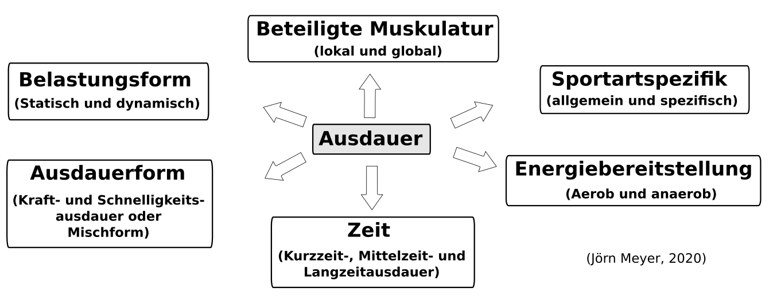

Ausdauer ist nicht gleich Ausdauer. Vergleicht man z. B. einen Schwimmer, einen Fußballspieler und einen Kletterer liegt es nahe, Ausdauer zu differenzieren.
- Sportartspezifik
Man unterscheidet die allgemeine sportartenübergreifende (Grundlagen-) Ausdauer und die spezielle sportartspezifische Ausdauer.

- Energiebereitstellung
Die Ausdauer kann auch nach Aspekten der Energiebereitstellung gegliedert werden. Bei der aeroben Ausdauer laufen Stoffwechselprozesse verstärkt mit Sauerstoff ab (z. B. „Laufen ohne Schnaufen“). Bei der anaeroben Ausdauer erfolgt der Stoffwechselprozess ohne Sauerstoff. Wenn man „Schnauft“ ist anzunehmen, dass die Menge Sauerstoff, die man aufnimmt, nicht ausreicht, um den kompletten Energiebedarf zu decken.

- Zeit
Man spricht von einer Kurzzeitausdauer, wenn die maximale Ausdauerbelastung ca. 35 Sekunden bis zwei Minuten beträgt. Die Mittelzeitausdauer umfasst eine erschöpfende Belastungsdauer von zwei bis zehn Minuten. Die Langzeitausdauer beinhaltet höchstmögliche Ausdauerbelastung von mehr als 10 Minuten.

- Ausdauerform
Im Bereich der Kraft unterscheidet man zwischen Kraftausdauer und Schnellkraftausdauer. Die Kraftausdauer charakterisiert die Ermüdungswiderstandsfähigkeit bei lange andauernden hohen statischen oder dynamischen Kraftleistungen. Die Schnellkraftausdauer umfasst die Fähigkeit, wiederholte schnellkräftige Arm- beziehungsweise Beinbewegungen oder Rumpfbewegungen durchführen zu können. Die Schnelligkeitsausdauer umfasst die Fähigkeit, nach Erreichen einer maximalen Schnelligkeit (zyklische Bewegungen) dem Geschwindigkeitsabfall entgegenzuwirken beziehungsweise Bewegungsgeschwindigkeiten bei wiederholter azyklischer Bewegung aufrecht zu erhalten.

- Belastungsform
Ausdauer lässt sich ebenso unterteilen nach der muskulären Belastungsform. Dabei unterscheidet man statische („An der Wand sitzen“) und dynamische (Liegestütze) Belastungen.

- Beteiligte Muskulatur
Beim Schwimmen wird überwiegend die Armmuskulatur beansprucht. Beim Biathlon hingegen sowohl die Arm- als auch Beinmuskulatur. Man spricht von einer lokalen Ausdauer, wenn weniger als ein Sechstel der Gesamtmuskulatur beteiligt ist. Bei der globalen Ausdauer ist mehr als ein Sechstel des Muskelapparats einbezogen.

Arbeitsaufträge
1. Stellt euren Mitschülern das Wichtigste aus dem Text kurz vor.
2. Führt mit euren Mitschülern folgendes Ausdauerprogramm durch:

Würfel-Bingo
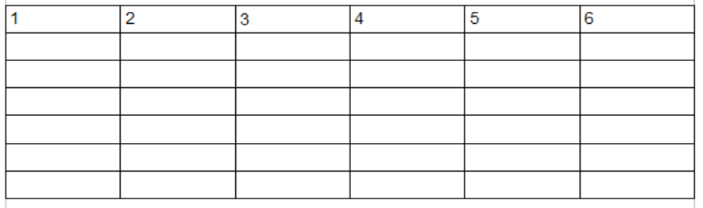
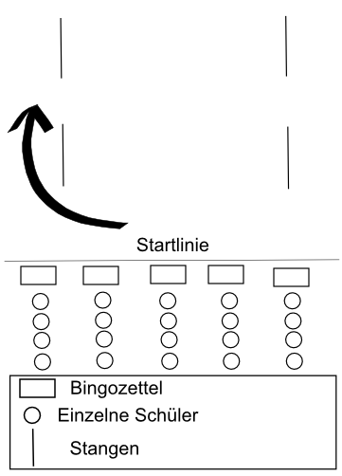
Es bilden sich 5 Teams. Diese stehen in Reihen hinter einer Startlinie. Vor ihnen liegt ein Bingo-Zettel. Der jeweilige Erste in der Reihe würfelt nun. Jede Zahl ist identisch mit einer Übung (siehe unten). Nach dem Würfeln soll der Schüler nun zunächst unter der gewürfelten Zahl ein Kreuz in irgendein Feld in dieser Spalte machen und dann die entsprechende Übung ausführen. Dann würfelt der nächste Schüler. Sieger ist das Team, welches zuerst alle Felder einer Reihe waagrecht, senkrecht oder diagonal ausgefüllt hat. Hinweis: Das Material (wie die Bingo-Zettel) wird durch den Lehrer gestellt.
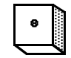
Laufe rückwärts eine Runde um die Stangen!

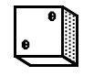
Dribbele einen Ball zwei Runden um die Stangen!

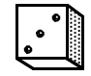
Laufe zwei Runden um die Stangen!

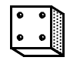
Hüpfe eine Runde auf beiden Beinen eine Runde um die Stangen!

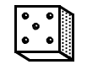
Führe einen Ball am Fuß eine Runde um die Stangen!

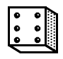
Würfel noch einmal!!! ;)

Kartenspiel – Pantomime
Material
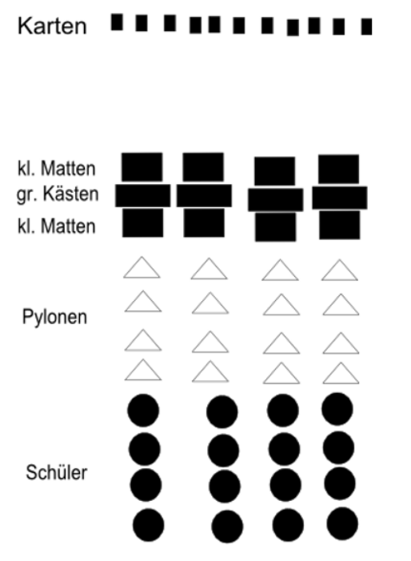
Pantomime-Karten, 4-5 große Kästen, 12-15 kleine blaue Matten, Pylonen

Durchführung
4 bis 5 Mannschaften stehen in Reihen hinter einer Startlinie. Der Spielleiter ruft „Los“ und dann läuft der Erste der jeweiligen Reihe los und durchläuft den Parcours, nimmt sich eine Karte und läuft mit der Karte wieder zu seiner Gruppe zurück. Dort erklärt er seinen Teamkollegen den Begriff pantomimisch. Erst, wenn seine Teamkollegen den Begriff erraten haben, darf der nächste starten. Gewonnen hat das Team, das am Ende die meisten Begriffe erraten hat.

Affe | Niederlage | Handkoffer
Frosch | Surfbrett | Glatteis
Versteckspiel | Sprungbrett | Stinktier
Heuschnupfen | Wolkenkratzer | Zielscheibe
Fernseher | Schmerztablette | Schleckermaul
Trommelwirbel | Scheibenwischer | Überfall
Schattenboxen | Zeitlupe | Wartezimmer
Fotoalbum | Flugangst | Schlafwandler
Stinkbombe | Rückschwimmen | Adlerauge
Schneemann | Blähungen | Osterhase
Klodeckel | Zungenkuss | Elefant
Detektiv | Mundgeruch | Mücke
Wasserbett | Fahrstuhl | Katzenklo
Karate | Cheerleaderin | Löwe

